****5月20日动态

星期二 天气： 晴天 出勤人数：22人

**观察一：晨间游戏—我们的精彩瞬间**

在晨间区域游戏中，孩子们根据自己的喜好选择区域游戏，尽情释放创造力。瞧，**胡皓霆**专注地堆叠着彩色积木，搭建属于自己的小世界；**唐可一、郭陶霖、王梓雯**则沉浸在彩泥创作中，小手灵巧地捏塑着，把一团团彩泥变成可爱的模样。这里充满童真与想象，每一刻都是孩子们快乐成长的足迹。**高梓歆、查慧如、蒋婉柔**在科探区探索制作万花筒。

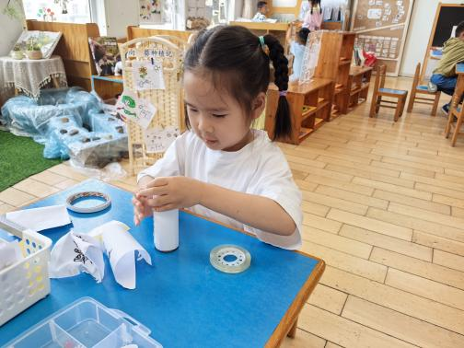 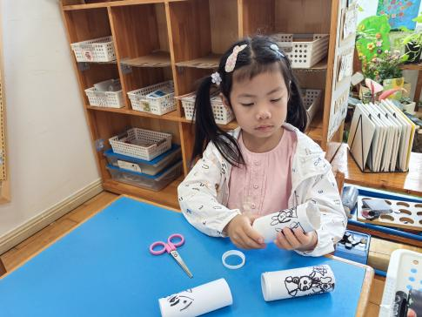 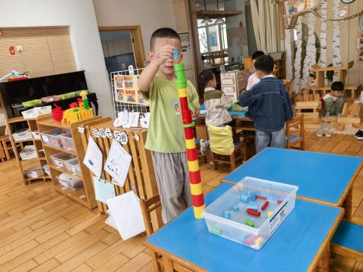

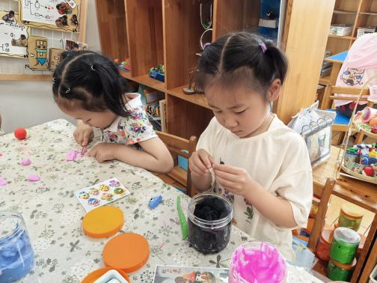 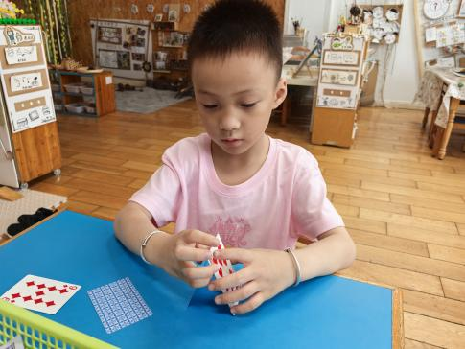 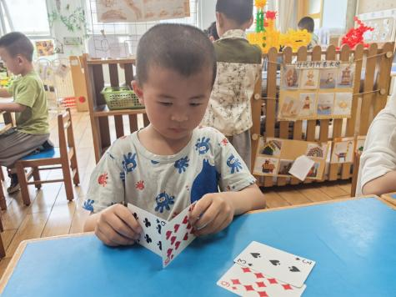

**观察二：集体活动—社会《如何让纸牌站立？》**

纸牌站立指通过折叠、搭建、组合等方式，让原本平摊的纸牌（如扑克牌）直立或稳定地立在桌面上，不依靠外力倾倒。本次活动引导孩子在操作中（不借助其他辅助物）探索如何让纸牌站立，并记录自己的折叠方法。活动中**高梓歆、郭陶霖、户亚玥，胡希瑶、蒋婉柔，彭鑫奕、苏媛、唐可一、仲思齐、王梓雯、蔡松霖、陈煦、胡皓霆、李哲、查慧如、汪子恒，王晔、肖宸锡、王宇尧、郑诗俊、孙铭阳、刘芃泽**能够积极开动小脑筋，实践不同让纸牌站立的方法，并在最后拓展部分进行小组PK，谁搭建的纸牌层数最高，谁的纸牌作品能承重积木的重量。



